**七年级音乐 第18课时《轻歌曼舞——探戈》拓展资源**

一、**文字资源**

探戈：

19世纪末，起源于阿根廷的一种民间舞蹈；20世纪初，发展为一种社交舞蹈，其舞蹈音乐逐步形成为一种音乐体载（包括声乐和器乐的）。探戈既受到拉丁美洲音乐文化的影响（如：阿伐奈拉、坎东韦），也接受了欧洲、非洲音乐文化的影响（如：非洲音乐的节奏；欧洲音乐的大、小调式等）。探戈的旋律多为二拍子和四拍子，中速，强调切分节奏，音乐情绪多为惆怅、哀伤的。这可能与大批欧洲移民强烈的思乡情绪密切相关。

探戈舞曲是跳探戈舞时的伴奏音乐，其主要特点是：乐曲为 拍或 拍，多使用切分节奏和小调式音阶，旋律和伴奏成“交错关系”。其典型节奏有两种风格：

其一，为南美风格,典型节奏为：

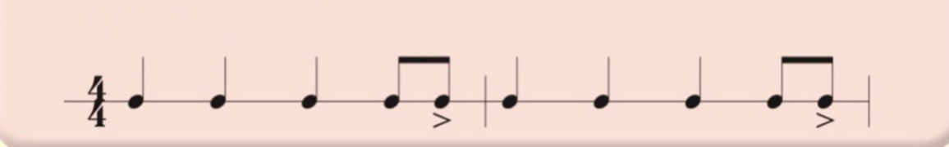

其二，为欧洲风格，典型节奏为：



【资料来源】

书名：《义务教育教科书▪音乐教师用书》

作者:吴斌主编

出版社:人民音乐出版社

出版时间:2014年7月

ISBN；978-103-04724-8

**二、推荐书籍**

探戈——社会见证者

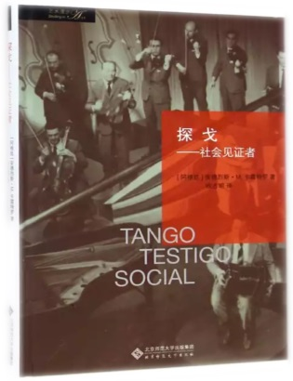

简要介绍：《探戈:社会见证者》图文并茂，许多珍贵的图片都是阿根廷国家探戈研究院的珍藏，能与中国读者见面实属不易，近年来随着皮亚佐拉作品的普及，探戈被越来越多的中国百姓所接受并喜爱，《探戈:社会见证者》的出版也将为中国读者揭开探戈神秘的面纱，开启一次奇妙的艺术之旅。

【资料来源】

书名：《探戈:社会见证者》

作者：（阿根廷）安德烈斯.M.卡雷特罗/译者：欧占明

出版社：北京师范大学出版集团

出版时间： 2014-11-10

ISBN： 9787303181018